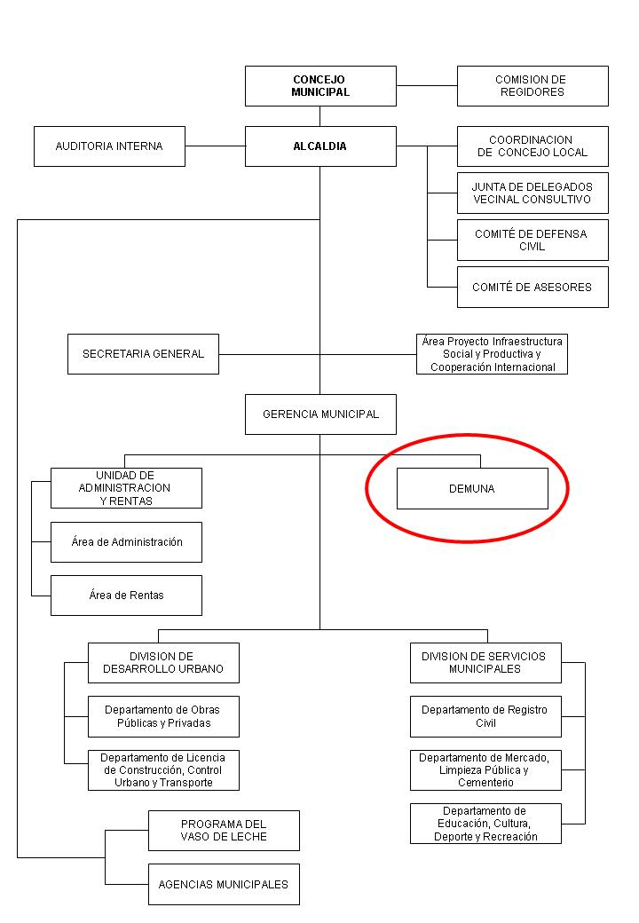
MODELO DE ORGANIGRAMA INSTITUCIONAL

